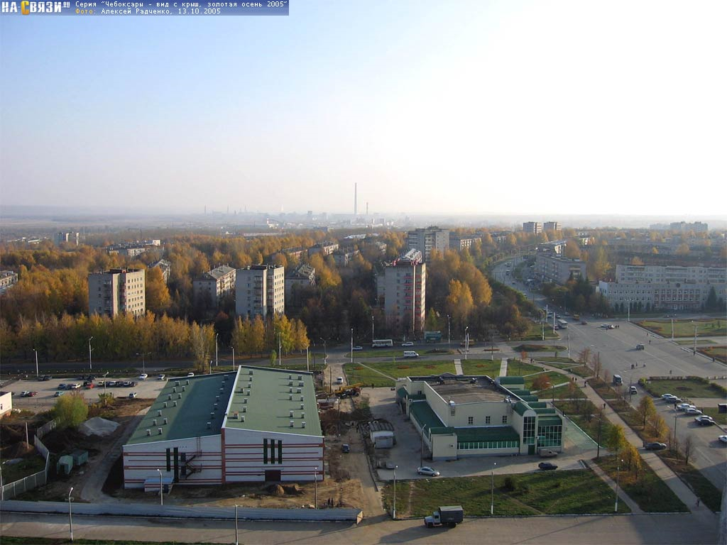

ОБЗОР РЫНКА
ПРОИЗВОДСТВЕННО – СКЛАДСКОЙ
НЕДВИЖИМОСТИ
РЕСПУБЛИКИ ЧУВАШИЯ
Июль 2010 года



1. Основные тенденции отечественного рынка коммерческой недвижимости
Рынок коммерческой недвижимости в наибольшей степени ощутил на себе последствия мирового кризиса. В условиях падения экономики многим участникам рынка пришлось заморозить строительство части объектов из – за отсутствия платежеспособного спроса, а также недостатка оборотных средств вследствие фактически прекращения кредитования банковской системой.
Такие основные для рынка показатели, как объем возведенных объектов недвижимости, размер ставки на аренду и стоимость квадратного метра в 2009 году упали на 30 – 70% в зависимости от сегмента и региона.
Как результат – суммарный объем капитальных вложений в коммерческую недвижимость за 2009 год насчитывал всего 2,9 млрд. долларов, что на 52% меньше отметки 2008 года.
К концу 2009 года на рынке коммерческой недвижимости наметились некоторые признаки восстановления. Объем инвестиций вырос в четвертом квартале прошлого года, в сравнении с третьим кварталом, на 17% – до 1,1 млрд. долларов (около 38% всех годовых вложений).
До начала острой фазы мирового кризиса (осень 2008 года) инвестирование в коммерческую недвижимость в России было преимущественно краткосрочным и спекулятивным, реже это были стратегические долгосрочные инвестиции.
К концу 2009 года инвестиции в коммерческую недвижимость – это, прежде всего, поиск возможностей извлечения дивидендов из текущего состояния рынка, например, инвестиции в недооцененные активы, покупка помещений для собственного использования с целью снижения рисков по расходам на аренду и тому подобное.
Около 72% всех инвестиций в коммерческую недвижимость 2009 года сделали российские инвесторы, тогда как в 2008 году их доля в общем объеме составляла лишь 28%. Наибольшая инвестиционная активность наблюдалась в Москве, сделки по регионам, в том числе и в Санкт – Петербурге, составили лишь 9% от всего объема.
Самыми активными покупателями коммерческой недвижимости в 2009 году были связанные с государством структуры и институциональные инвесторы. Приобретение офисной недвижимости составило 81% всех сделок – спрос создавался в большинстве своем за счет компаний, которые покупали площади для собственных потребностей.
Таким образом, базовые стимулы для совершения инвестиционных покупок фактически перестали работать.
Объекты коммерческой недвижимости в России стали не интересны для иностранных институциональных инвесторов, сделок, с участием которых в 2009 году, фактически не было. Некоторые иностранные инвесторы и вовсе предпочли выйти из российских проектов.
Сегодня основной характеристикой рынка коммерческой недвижимости России можно считать существенное превышение предложения над спросом. Найти платежеспособного покупателя/арендатора в условиях экономической рецессии очень сложно.
Согласно результатам мониторинга российского рынка недвижимости, проведенного аналитиками компании Russian Research Group, средние сроки экспозиции выставляемых на продажу объектов продолжают расти, достигая сегодня 140 – 160 дней, причем кризис незначительно повлиял на динамику этого показателя, который сохраняет поступательный тренд с 2006 года. Количество выставленных на продажу объектов также продолжает плавный рост, что свидетельствует о том, что объекты выставляются на рынок, но не продаются так активно, как этого хотелось бы собственникам.
Проанализировав объекты, ушедшие с рынка продажи, аналитики RRG пришли к выводу, что если до кризиса переставали экспонироваться преимущественно более дешевые объекты, то сейчас рынок продажи чаще покидают более дорогие и менее ликвидные объекты, причем далеко не всегда речь идет о продаже объекта – нередко собственники просто снимают его с продажи.
Одним из показателей продолжающейся стагнации на рынке недвижимости, по мнению экспертов, является количество объектов, цена предложения которых была изменена. Количество объектов с неизменной ценой растет, потому что собственники понимают, что ни повышение, ни понижение не приведет к продаже объекта.
Эксперты полагают, что восстановления рынка недвижимости стоит ожидать не ранее 2012 года.
2. Краткий анализ экономического состояния Республики Чувашия
До кризиса экономика Республики Чувашия характеризовалась одними из самых низких показателей среди регионов Приволжского федерального округа (ПФО). Например, по среднедушевым денежным доходам населения в 2008 году Республика была на 12 месте среди 14 регионов, входящих в Приволжский федеральный округ.
Наиболее сильное влияние кризиса сказалось на состоянии строительной и машиностроительной отраслей – повсеместное сворачивание инвестиционных программ вызвало резкое сокращение спроса на оборудование и строительную технику. Прежде всего, это коснулось регионов, в которых машиностроение было наиболее развито – это Самарская, Ульяновская, Нижегородская области, Республика Чувашия.
Таблица 1
Рейтинг Республики Чувашия по некоторым показателям
в сравнении с регионами, входящими в ПФО
№ п/п | Показатель | Год | Место среди 14 регионов ПФО
1. | Инвестиции в основной капитал | 2008 | 11
2. | Среднедушевые денежные доходы | 2008 | 12
3. | Валовой региональный продукт | 2007 | 10
В структуре валового регионального продукта (ВРП) Республики Чувашия машиностроение и стройиндустрия занимают первое и третье места, соответственно. Именно две эти отрасли сильнее всего пострадали от кризиса, что, несомненно, отразилось на всех показателях экономики Республики.
Падение обрабатывающих производств в Республике Чувашия в 2009 году по сравнению с 2008 годом составило 30%, строительного подряда – 40%.
Сегодня Республика Чувашия входит в тройку «лидеров» ПФО по падению объемов производства, безработице и денежным доходам.
Таблица 2
Рейтинг регионов Российской Федерации, наиболее сильно пострадавших от кризиса
№ п/п | Показатель | Место в рейтинге
1. | Челябинская область | 1
2. | Орловская область | 2
3. | Новгородская область | 3
4. | Вологодская область | 4
5. | Республика Чувашия | 5
6. | Кемеровская область | 6
7. | Город Москва | 7
До кризиса доля машиностроительной отрасли в структуре ВРП Республики Чувашия составляла 25 – 26%, на втором месте была розничная торговля (16%), на третьем – строительная отрасль (11%), четвертое место в ВРП занимало сельское хозяйство, до кризиса его доля составляла 9,7%.
Под влиянием кризиса это соотношение, по всей вероятности, претерпит изменения – однако машиностроение по – прежнему останется на первом месте, а вот строительная отрасль и сельское хозяйство, скорее всего, поменяются местами.
В январе – мае 2010 года индекс промышленного производства Республики Чувашия к январю – маю 2009 года составил 102,7%, в мае по сравнению с аналогичным периодом 2009 года – 104,8%, с апрелем 2010 года – 94,4%.
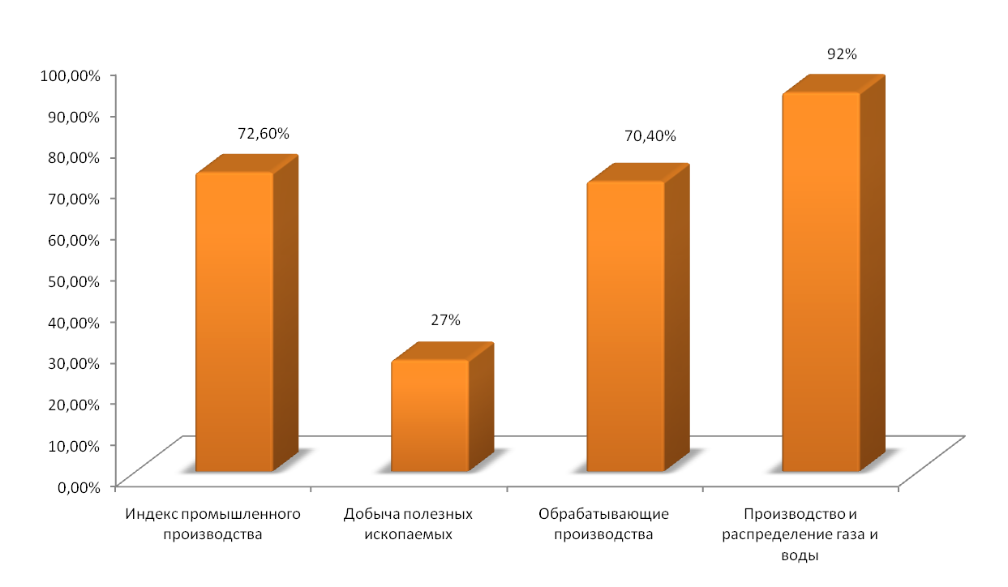
Рис. 1. Индекс производства Республики Чувашия в 2009 году по отношению к 2008 году.
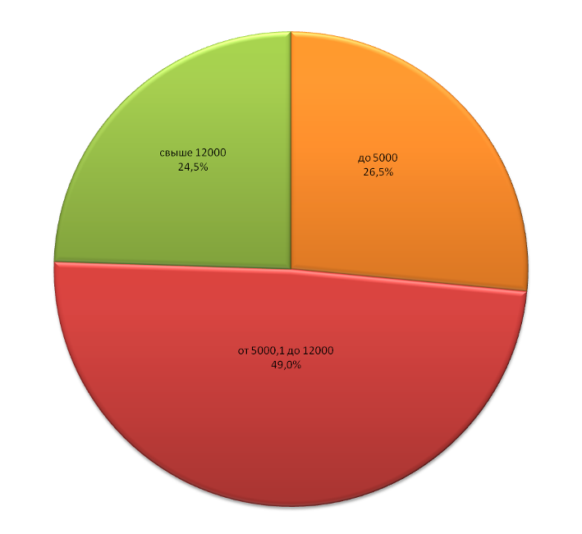
Рис. 2. Среднедушевые денежные доходы Республики Чувашия в 2009 году.
Размер среднедушевых доходов ниже 12 000 рублей в месяц характерен для 75% населения региона.
Одним из положительных моментов в экономике Республики Чувашии является тот факт, что в кризисный 2009 год здесь был зафиксирован один из самых низких уровней инфляций в стране – за 11 месяцев 2009 года инфляция составила 5,9% – по сравнению с Российской Федерацией на 2% ниже. В январе – мае 2010 года рост цен составил 5,1%.
Инвестиционная привлекательность региона
По итогам 14 – го рейтинга инвестиционной привлекательности российских регионов, ежегодно проводимого рейтинговым агентством «ЭспертРА», кризис резко снизил поляризацию рейтинга по уровню риска, и выдвинул в лидеры некрупные регионы с выраженными агропромышленными функциями.
Во – первых, кризис заставил переосмыслить приоритеты как с точки зрения оценки рисков, так и с точки зрения потенциала регионов.
Во – вторых, по сравнению с рейтингом 2008 года беспрецедентно изменился состав лидеров по уровню инвестиционного риска.
На смену регионам – тяжеловесам пришла целая когорта некрупных регионов, выделяющихся диверсифицированной экономикой и развитым агропромышленным комплексом. Это в значительной мере нивелировало существенную региональную диверсификацию по уровню рисков.
Кризис существенно повлиял на мнение потенциальных инвесторов о значимости различных факторов риска. Сегодня наибольшие угрозы для инвесторов – криминал и система управления, третье место сохранил социальный риск. Законодательный риск утратил приоритетность в глазах инвесторов вследствие ограничения федеральной властью возможностей введения новых законодательных норм.
Значимость социального риска возросла в связи с продолжающимся сокращением в большинстве регионов рабочих мест, снижением доходов населения, а в ряде регионов и из – за неудовлетворительного функционирования жилищно – коммунального хозяйства.
В настоящее время лидерские позиции занимает трудовой потенциал.
Дефицит квалифицированных кадров – от рабочих до ведущих сотрудников управляющего звена – во время кризиса нисколько не сократился.
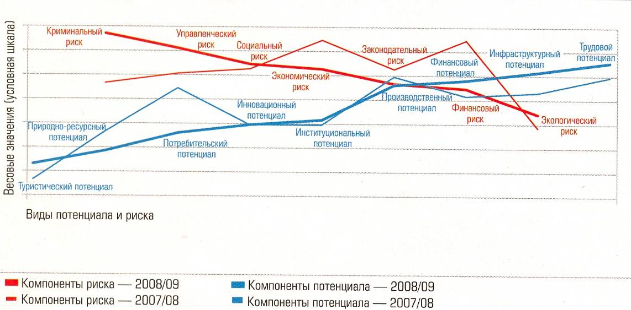
Рис. 3. Экспертные веса факторов потенциала и риска российских регионов.
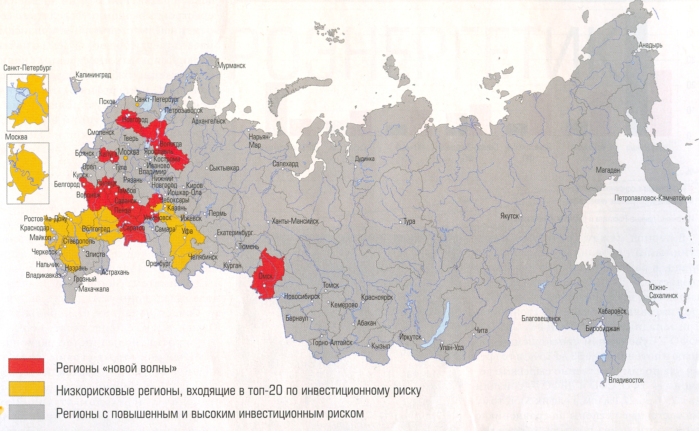
Рис. 4. Наименее рисковые регионы в рейтинге 2008/2009 г.г.
Сегодня менеджеры компаний все чаще видят в кадровой проблеме одно из ключевых препятствий для развития бизнеса.
По мнению инвесторов, возросла значимость инфраструктурного потенциала, существенно влияющая на издержки производства в российских условиях. Сейчас при определении площадки для инвестиций бизнес в большей степени ориентируется на доступность уже имеющейся инфраструктуры.
На третье место вышел финансовый потенциал, что представляется вполне естественным.
В 2009 году ускорился процесс децентрализации инвестиционного потенциала за счет снижения доли столиц и ряда крупных регионов, и напротив, высоких темпов роста потенциала малых и средних регионов. В десятку лучших по инвестиционному риску впервые вошло сразу несколько регионов с диверсифицированной экономикой и выраженными агропромышленными функциями.
Вышли из числа лидеров по росту экономики такие регионы как Вологодская, Нижегородская, Рязанская и Калининградская области, а также Чувашская Республика.
В период между кризисами инвестиционный потенциал сместился на запад России, в районы развитого сельского хозяйства и преимущественно обрабатывающей промышленности, создающей высокую добавленную стоимость.
Три западных округа – Центральный федеральный округ (ЦФО), Северо – западный федеральный округ (СЗФО) и Южный федеральный округ (ЮФО) – увеличили свою суммарную долю в потенциале с 53% до 56%, в то время как преимущественно сырьевые регионы – Уральский федеральный округ (УФО), Сибирский федеральный округ (СФО) и Дальневосточный федеральный округ (ДВФО) – снизили ее с 29,6 до 27,1%.
Ситуацию усугубляет выявленная тенденция снижения инвестиционного потенциала и роста инвестиционного риска в Приволжском федеральном округе, который играет особую цементирующую роль в обеспечении территориальной целостности России.
Согласно исследованию агентства «ЭспертРА», по итогам 2009 года Республика Чувашия вошла в число регионов с пониженным инвестиционным потенциалом и умеренным риском.
Общее падение производства в Республике Чувашия оказало влияние на рынок производственно – складской недвижимости региона, что выразилось в резком падении спроса и увеличением предложения (преимущественно из – за банкротств предприятий и освобождением площадей арендаторами).
3. Спрос на рынке производственно – складской недвижимости Республики Чувашия
Рынок промышленной недвижимости является весьма инертным и находится в сильной зависимости от развития экономики, а строительство промышленных объектов является сложным процессом, требующим большого профессионализма девелоперов.
Проекты индустриальной недвижимости в период экономического роста с 2004 – 2008 годы практически не были затронуты девелоперами, поскольку складской рынок для них более прост и понятен. Индустриальные проекты сложнее, при этом конкуренция в этом сегменте сегодня ниже, чем в складских проектах.
Спрос на производственно – складскую недвижимость в период кризиса существенно сократился, однако рынок не замер – наступило время покупателей и арендаторов.
Впервые за долгие годы появился адекватный объем вакантного предложения, а собственники объектов стали более лояльны, предлагая всевозможные скидки и дополнительные бонусы.
Спрос на данном рынке недвижимости можно разделить на две составляющие: спрос на помещения (здания) под производство и спрос на производственные помещения (здания).
Первый вид спроса предъявляется так называемыми «новыми промышленниками».
Часть из них – создающие в России свое производство иностранные компании. Размещение производства в России позволяет производителям снизить затраты на логистику и приобрести конкурентное преимущество при завоевании российского рынка.
Большинство западных компаний создают производство с «чистого листа», на неприспособленных площадках. Такая практика наиболее характерна для крупных производственных компаний, для которых затраты на подведение коммуникаций в «чистом поле», а также организацию автобусных маршрутов для доставки сотрудников на производство не являются существенными в масштабах проекта.
Под вторым видом спроса понимается заинтересованность в зданиях и землях под промышленными предприятиями с целью их использования в непроизводственных целях. Старые промышленные площади интересны с точки зрения их перепрофилирования, а также сноса и нового строительства на освободившихся площадях.
Российских производителей можно разделить на «крупных» и «мелких».
«Мелкие» – чаще арендаторы, владеющие вспомогательными или ориентированными на частный спрос производствами.
«Крупных» аналитики рынка определяют по желанию и возможности купить помещение или землю под производство. Подобные предприятия обычно ориентируются на массовый спрос, что предполагает широкую отраслевую принадлежность, за исключением тяжелой промышленности.
Основным фактором для мелких промышленников, которые, по мнению экспертов, преобладают среди игроков рынка индустриальной недвижимости, является цена.
В связи с этим большинство компаний, занимающихся производством, вынуждено занимать пустующие производственные площади старых заводов.
Мелкие арендаторы при этом занимают даже низкокачественные помещения, размещая на территории не реконструированных промышленных зон и офисы, и небольшие склады.
На сегодняшний день сложно оценить характер и структуру спроса на производственно – складскую недвижимость в Республике Чувашия – этот рынок находится на стадии формирования, оставаясь очень закрытым.
Основное требование покупателей и арендаторов, предъявляемых к производственно – складской недвижимости – наличие необходимой инфраструктуры. То, что предлагают предприятия на своих территориях, чаще всего уже не соответствует названию «производственные площади»: коммуникации изношены, оборудование отсутствует. Поэтому найти подходящее помещение для размещения производства довольно сложно.
Потенциальные арендаторы и покупатели производственных площадей ищут достаточно небольшие цеха – от 200 до 1000 квадратных метров. Небольшой размер запрашиваемых площадей связан с тем, что для размещения мелкого и/или среднего производства требуется от 200 до 500 кв.м. Маленькие площади наиболее актуальны в аренде, так как мелкие производители редко могут позволить себе купить помещение под производство.
Основной объем предлагаемых на рынке производственных объектов не удовлетворяет требованиям потенциальных покупателей и арендаторов. Усугубляет ситуацию и нерешенность многих вопросов с получением дополнительных энергомощностей, подключением к очистным сооружениям и оформлением на них технических условий.
Основные требования арендаторов к производственно – складским помещениям:
- хорошее техническое состояние;
- высокие потолки;
- желательно первый этаж, при этажах выше – надежные перекрытия;
- необходимая под производство электрическая мощность;
- наличие удобных подъездных путей;
- инженерные коммуникации (отопление, водоснабжение).
Для производственно – складских объектов полезность в большей мере определяется их местоположением, а именно: близостью транспортных систем региона, близостью к исторически сложившимся путям грузопотоков и крупным потребителям промышленной продукции.
4. Анализ рынка производственно – складской недвижимости
городов Чебоксары и Новочебоксарск
Невысокий уровень производственной активности Республики Чувашия (по сравнению с другими регионами Приволжского федерального округа) определил низкий уровень развития рынка производственно – складской недвижимости в регионе. Общий объем предложения невелик, что связано, в том числе, и с небольшим фондом производственно – складской недвижимости в Республике Чувашия.
На момент исследования (июнь – июль 2010 года) на рынке производственно – складской недвижимости Республики Чувашия было выставлено около 120 объектов, из них доля предложений на продажу составила около 60%.
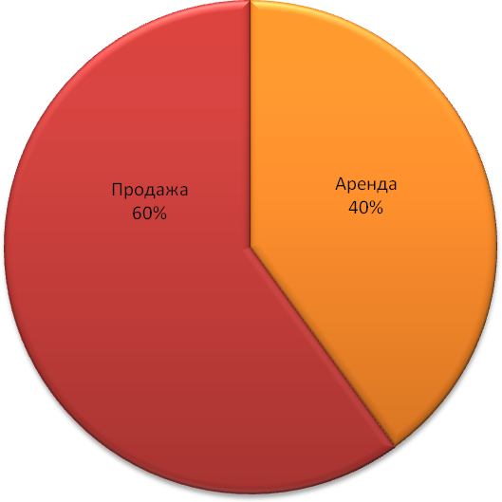
Рис. 5. Структура рынка производственно – складской недвижимости Республики Чувашия.
В продажу предлагались административно – производственные здания, включающие как административную часть, так и производственно – складские площади, имущественные комплексы и производственно – складские базы.
Современных промышленных объектов на момент исследования в Чувашии предлагалось не много. Большинство отвечающих современным требованиям промышленных комплексов строилось крупными производителями для собственных нужд. Эти объекты были построены «под себя», и все они, как правило, заняты производителями.
О неразвитости рынка производственно – складской недвижимости Республики Чувашия свидетельствует тот факт, что около 50 – 60% от общего числа выставленных в на продажу и в аренду объектов в июне – начале июля 2010 года находилось в столице Республики – городе Чебоксары. Чебоксары являются наиболее привлекательным городом с точки зрения рынка коммерческой недвижимости. Второй по величине индустриальный город Республики Чувашия – Новочебоксарск.
Город Новочебоксарск имеет выгодное географическое положение – он находится в правобережье реки Волги, в пределах междуречья рек Цивиль и Кукшум, в 14 км от столицы Чувашской Республики. Новочебоксарск имеет благоприятное транспортное расположение. Широкая общегородская магистраль, соединяющая город с Чебоксарами, выходит на федеральную автодорогу «Вятка», которая соединяет Чувашию с Республикой Марий – Эл.
Ближайшие железнодорожные станции Горьковской железной дороги – станции Чебоксары и Канаш. Железнодорожный подъезд от промышленной зоны Новочебоксарска примыкает к линии Канаш – Чебоксары. В промзоне размещаются станции Промышленная и Пассажирская, к которым примыкают подъездные пути предприятий города.
Речное сообщение по реке Волга и водохранилищам осуществляется чебоксарским речным портом в границах Ильинка – Козловка. Основные грузы, прибывающие водным транспортом, – инертные стройматериалы, песок, щебень, гравий для дорожных и строительных работ не только Чувашской Республики, но и других соседних областей.
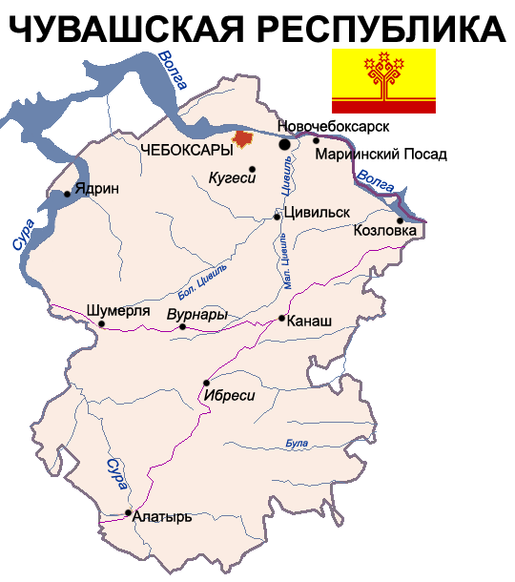
Рис. 6. Карта Чувашской Республики.
Промзона города Новочебоксарска, является основной промышленной площадкой строительной инфраструктуры для города Чебоксары, поэтому рынок производственно – складской недвижимости двух городов – Чебоксары и Новочебоксарск неразрывно связан между собой.
Учитывая, что для производственно – складских объектов полезность в большей мере определяется их местоположением, а именно: близостью транспортных систем региона, близостью к исторически сложившимся путям грузопотоков и крупным потребителям промышленной продукции, рынок производственно – складской недвижимости городов Чебоксары и Новочебоксарск рассматривался как единый рынок недвижимости.
Следует также отметить, что основная доля предложений производственно – складской недвижимости приходится именно на эти два города, а цены здесь выше, чем в среднем по Республике.
При анализе рассматривались имущественные комплексы и производственно – складские базы, а в качестве параметра сравнения была выбрана удельная цена – цена предложения, деленная на суммарную площадь земельного участка и расположенных на нем строений.
В результате исследования рынка недвижимости было установлено, что разброс удельных цен выставленных на продажу объектов производственно – складского назначения в городах Чебоксары и Новочебоксарск в июне – начале июля текущего года был весьма значителен и составил от 224 рублей за кв.м (производственная база на первой линии в промзоне города Новочебоксарска, общей площадью более 3000 кв.м) до 5 680 рублей за кв.м (база, состоящая из пяти боксов общей площадью 597 кв.м, расположенная в городе Чебоксары, Кабельный проезд).
Следует отметить, что средняя удельная цена предложения имущественных комплексов не может отражать всю ситуацию на рынке, поскольку каждый объект по – своему специфичен (состав комплекса, износ корпусов, площадь земельного участка, назначение).
Как видно из приведенной ниже диаграммы, средние значения удельных цен предложений производственно – складских комплексов, расположенных в городе Чебоксары, в июне текущего года были несколько выше, чем в Новочебоксарске.
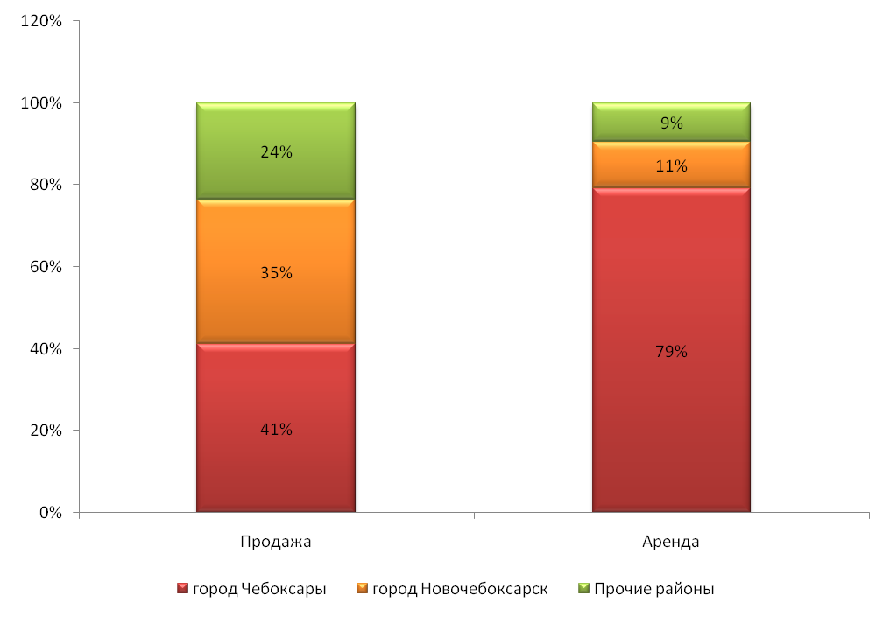
Рис. 7. Структура предложения на рынке производственно – складской
недвижимости Республики Чувашия по состоянию на июнь 2010 года.
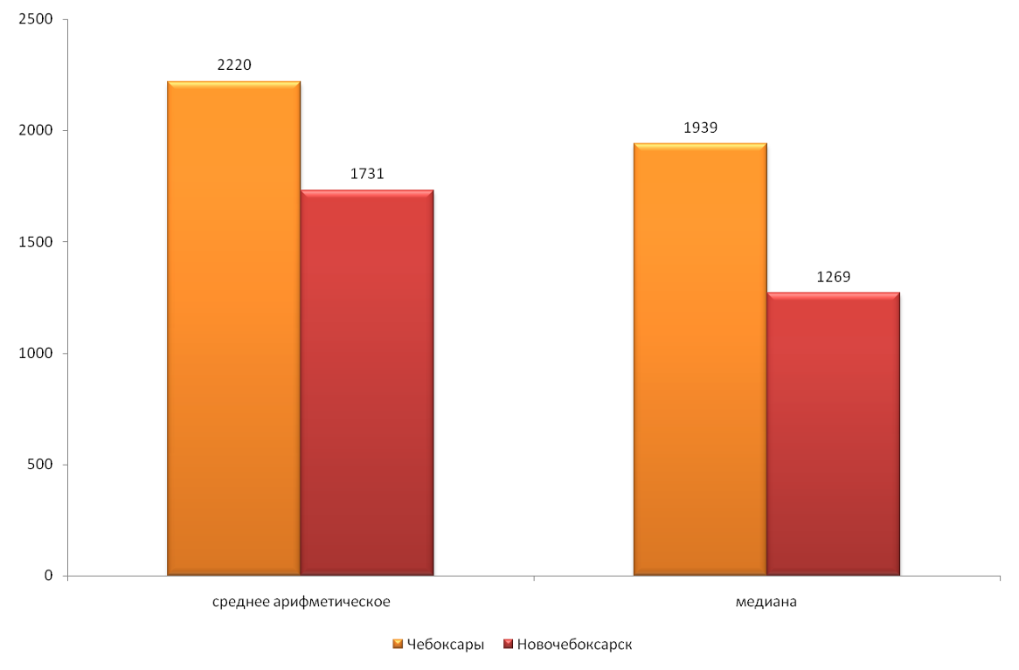
Рис. 8. Среднее арифметическое и медианное значение цен предложений производственно – складской
недвижимости городов Чебоксары и Новочебоксарск по состоянию на июнь 2010 года.
Как видно из рисунка 9, плотность застройки подавляющего большинства выставленных на продажу объектов находилась в диапазоне от 10% до 40%.
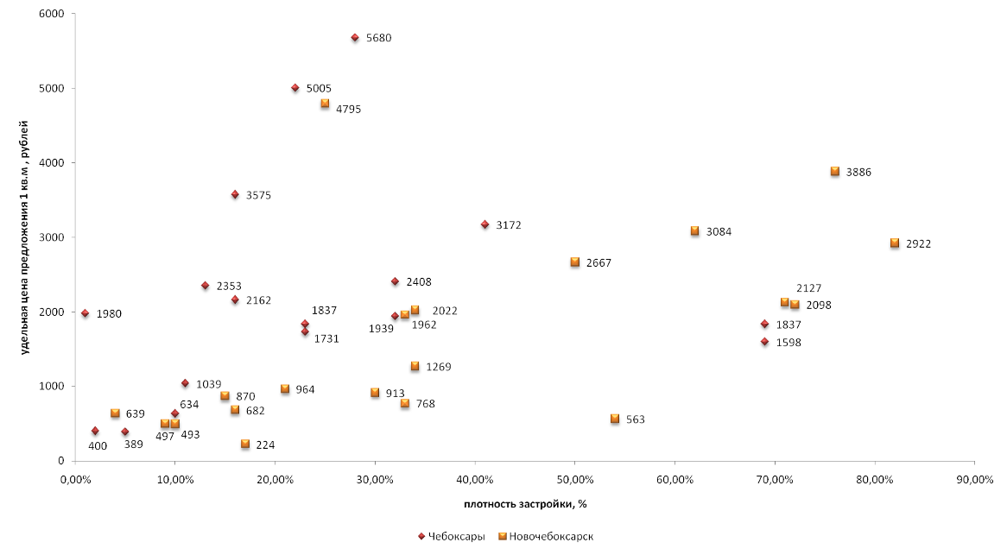
Рис. 9. Удельные цены предложений объектов производственно – складского назначения, расположенных
в городах Чебоксары и Новочебоксарск Республики Чувашия, по состоянию на июнь 2010 года.
Из графика видно, чем выше плотность застройки, тем выше удельная цена предложения. Так, например, для города Новочебоксарска, в среднем при плотности застройки до 30% удельная цена предложения на дату исследования составила 844 рубля за кв.м.
Ярко выраженной тенденцией на рынке индустриальной недвижимости Республики Чувашия, как и всего рынка недвижимости в целом, является тот факт, что с момента наступления кризиса, продавцы стали охотнее идти на скидки.
Особенно это актуально в секторе производственно – складской недвижимости, когда найти реального покупателя или арендатора в условиях падения производства очень трудно. Скидки на торг могут составлять 10 – 15% от цены, а в редких случаях 20 – 30% и более.
Отличительной особенностью рынка производственно – складской недвижимости города Новочебоксарск является тот факт, что количество предложений объектов, предлагаемых в июне 2010 года в аренду, существенно меньше числа предложений объектов, выставленных на продажу.
В связи с этим был исследован рынок аренды производственно – складских объектов, расположенных в городе Чебоксары. Разброс арендных ставок на производственно – складские объекты в Республике Чувашия невелик – среднее арифметическое значение величины арендной ставки в июне текущего года составило 144 рубля за кв.м в месяц.
При этом основная масса предложений (более 90%) объектов производственной недвижимости приходилась на отдельно стоящие здания и помещения, тогда как производственно – складские базы и комплексы практически не сдавались в аренду, следствием чего и явилось то обстоятельство, что преобладающее большинство предложений приходилось на объекты, площадь которых не превышала 1000 квадратных метров.
Как видно из приведенной ниже диаграммы, средние значения арендных ставок на производственно – складскую недвижимость в городе Чебоксары, в июне текущего года были выше, чем в Новочебоксарске, 155 и 88 руб./кв.м в месяц, соответственно.
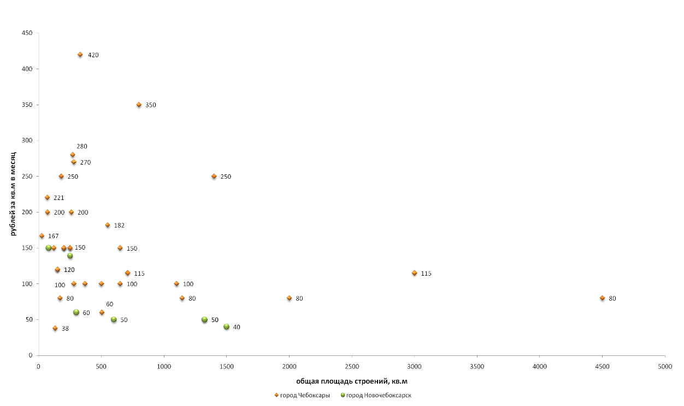
Рис. 10. Арендные ставки для объектов производственно – складского назначения, расположенных
в городах Чебоксары и Новочебоксарск Республики Чувашия, июнь 2010 года.
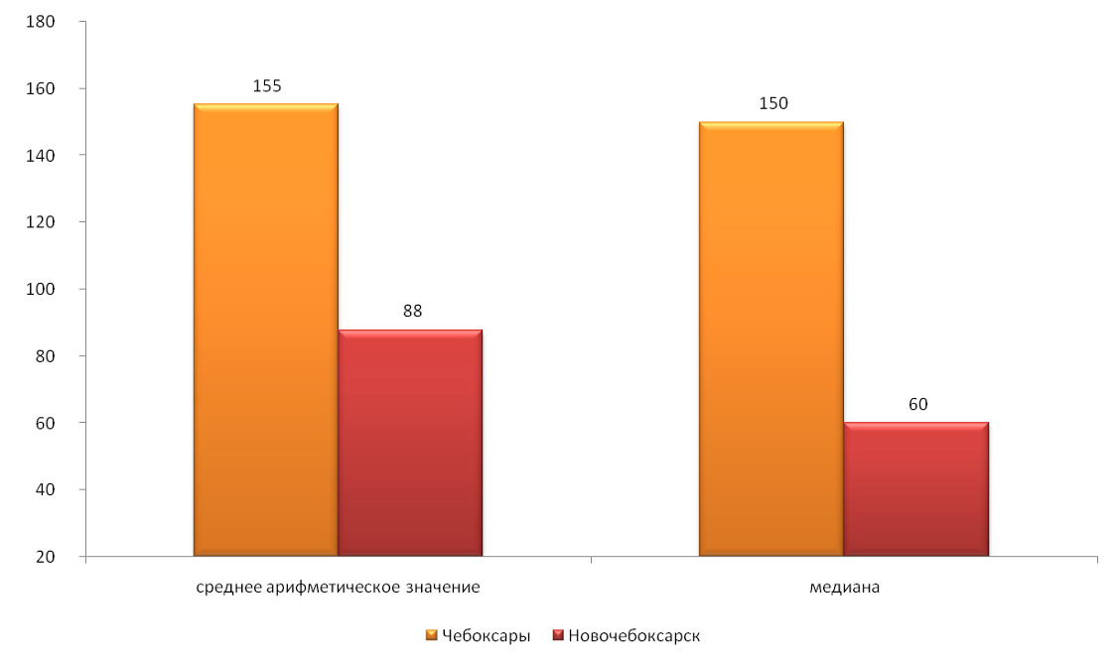
Рис. 11. Арендные ставки для объектов производственно – складского назначения, расположенные
в городах Чебоксары и Новочебоксарск Республики Чувашия, июнь 2010 года.
Однако следует учесть, что ввиду ограниченности выборки по Новочебоксарску (на него в июне текущего года пришлось лишь 10% от общего объема предложения, в то время как доля объектов, расположенных в Чебоксары, составила около 80%), полученное значение не вполне корректно отражает ситуацию на новочебоксарском рынке аренды индустриальной недвижимости.
В связи с чем, рассматривался единый рынок аренды обоих городов. Среднее значение арендной ставки для объектов производственно – складского назначения по состоянию на дату исследования составило 97 рублей за один квадратный метр в месяц (без учета оплаты коммунальных услуг и электроэнергии).
5. Анализ рынка земель промышленного назначения Республики Чувашия
Говоря о рынке производственно – складской недвижимости, необходимо выделить рынок земельных участков. Земля является необходимым пространственным базисом социально – экономического и градостроительного развития. Отсутствие свободной купли – продажи земли негативно влияет на возможность формирования эффективного землепользователя, расширения хозяйственных площадей, привлечения инвесторов в регион.
На начало 2010 года рынок оборота земельных долей в Республике Чувашия находился на очень низком уровне. Как видно из приведенной ниже диаграммы (рисунок 12), распределение земельного фонда Республики Чувашия в ноябре 2008 года выглядело следующими образом – в собственности частных и юридических лиц находилось около 35% земель, на долю федеральной и муниципальной собственности приходилось 64%.
Данное обстоятельство послужило причиной неразвитости земельного рынка Республики Чувашия – ведь всего лишь около 35% всего земельного фонда Республики находится в свободном обращении, то есть собственники имеют возможность свободно продавать земельные участки.
Земли, находящиеся в федеральной и муниципальной собственности, как правило, предоставляются физическим и юридическим лицам в долгосрочную аренду.
Право заключения договора аренды является платным, оно «продается» на конкурсной основе. Плата за право аренды устанавливается по итогам конкурса. Арендаторы имеют право отчуждать право аренды, а так же, как правило, сдавать участок в субаренду.
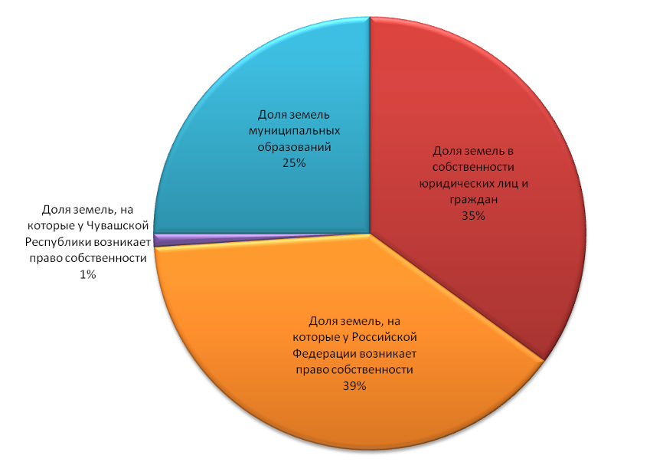
Рис. 12. Распределение земельного фонда Республики Чувашия
по уровням собственности, ноябрь 2008 года.
Чувашия располагает относительно благоприятными для ведения сельского хозяйства природными условиями. Наибольший удельный вес (50,6%) в структуре земельных ресурсов приходится на земли сельскохозяйственного назначения, в том числе, 42,3% – на пашни, 8,3% – на пастбища.
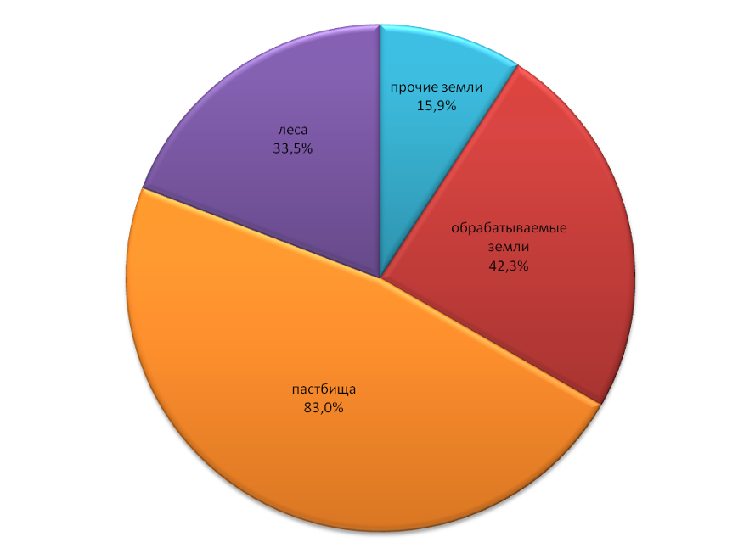
Рис. 13. Структура земельного фонда Республики Чувашия.
В ходе исследования земельного рынка Республики Чувашия было выявлено, что преобладающее число предложений выставленных на продажу земельных участков в июне 2010 года приходилась на участки под индивидуальное жилищное строительство (ИЖС), и имеющие сравнительно небольшую площадь (10 – 30 соток).
Как правило, коммуникации были подведены лишь к поселку или деревне, в границах которых находился продаваемый земельный участок. Средняя цена предложения свободных земельных участков под ИЖС на дату исследования составила от 444 до 1221 рублей за квадратный метр.
На продажу предлагались земли сельскохозяйственного назначения – площадь таких участков составляла от 1 до 30 га сельскохозяйственного назначения. Цены предложений для таких земельных участков были существенно ниже цен на участки под ИЖС (из – за больших площадей) и в июне текущего года составляли в среднем от 20 до 80 рублей за квадратный метр.
Например, земельный участок площадью 2,09 га, расположенный в Чебоксарском районе в 20 км от города Чебоксары по Вурнарскому шоссе, в 50 м от трассы, ровное место, удобное расположение, коммуникации, под базу, производство, фермерское хозяйство, продавался по 16 рублей за квадратный метр; земельный участок площадью 1,5 га под сельскохозяйственное назначение, расположенный в деревне Хыркасы по Канашскому шоссе, предлагался за 67 рублей за квадратный метр; земельный участок в деревне Мошкасы Чебоксарского района площадью 2,15 га под сельскохозяйственное назначение продавался по цене 44 рубля за квадратный метр.
Доля земельных участков под коммерческое использование в общем объеме предложений по Республике Чувашия в июне текущего года была невелика. На момент проведения исследования было выявлено лишь несколько предложений о продаже земельных участков промышленного назначения – причем основная часть таких участков приходилась на производственно – складские базы.
Зачастую на промышленном участке имелись строения или сооружения, либо имущественные комплексы предлагались как земельные участки (доля строений в пересчете на один квадратный метр земли здесь незначительная, либо строения очень ветхие, поэтом объекты предлагались как земельные участки).
Цены предложений земельных участков промышленного назначения, расположенных в промзонах городов Чебоксары и Новочебоксарска доходили до максимума – 1700 рублей за квадратный метр (земельный участок под строительство промышленных объектов площадью 10 000 кв.м. в промышленной зоне города Новочебоксарск) при этом в среднем на момент исследования цена предложения составила 1 105 рублей за кв.м (без учета торга).
Стоимость земельного участка зависит от района расположения, назначения и использования, наличия на нем инженерных коммуникаций.
Развитие рынка земельных участков играет важную роль в развитии промышленности региона. Имея в собственности землю, предприятия смогут брать под нее кредиты, закладывать ее, и тем самым пополнять свои оборотные средства.
Если говорить об аренде земельных участков, то на момент исследования на рынке не было найдено предложений по аренде земельных участков. Причиной тому является тот факт, что основным арендодателем земельных участков выступают муниципальные власти города Чебоксары, и арендная ставка устанавливается, исходя из кадастровой стоимости земли и корректирующих коэффициентов к ней.
Сегодня власти Республики Чувашия особое внимание уделяют ускорению процесса выкупа земельных участков у муниципальных властей и перевода их в частную собственность. Развитие земельно – рыночных отношений в Чувашии, переход земли из федеральной собственности в частные руки, активизация процессов купли – продажи земельных участков увеличат заинтересованность во вложении средств в землю и объекты недвижимости, тем самым повысят инвестиционную привлекательность Чувашской Республики.
ВЫВОДЫ И ПРОГНОЗЫ:
- Влияние мирового кризиса на российский рынок недвижимости в целом и Республики Чувашия в частности, проявилось в значительном снижении спроса на коммерческую недвижимость, в то время как объем предложений выставленных на продажу и в аренду объектов наоборот, существенно вырос.
- Снижение объемов кредитования ведущими банками страны, рост процентных ставок, падение деловой активности привели к сокращению числа заявленных к строительству промышленных объектов, некоторые и вовсе оказались заморожены.
- В период экономического кризиса производственно – складская недвижимость пользуется наименьшим спросом изо всех типов коммерческой недвижимости. Сроки экспозиции на рынке могут составлять до полугода и более в зависимости от профиля и специфики объекта.
- Эксперты полагают, что восстановления рынка недвижимости стоит ожидать не ранее 2012 года.
- Дальнейшее развитие рынка коммерческой недвижимости Республики Чувашия будет зависеть от общего развития экономики региона.
ОБЗОР РЫНКА
ПРОИЗВОДСТВЕННО – СКЛАДСКОЙ НЕДВИЖИМОСТИ
РЕСПУБЛИКИ ЧУВАШИЯ
Авторский документ
Савельева Светлана Владимировна


Заместитель Генерального директора
по оценочной деятельности
При использовании обзора в средствах массовой информации (в том числе электронных)
и в коммерческих проектах, ссылка на источник – ЗАО «НижБизнесКонсалтинг»,
ОБЯЗАТЕЛЬНА!
Российская Федерация
город Нижний Новгород
Июль
2010

http://www.1rre.ru/news/doc/38479/
http://www.realto.ru/journal/recomm/show/?id=12412
http://www.1rre.ru/news/doc/38479/
Статья «Улучшение еще впереди», журнал «Commercial Realestate» № 13 (142), 01 – 15.07.2010.
http://journal.domamira.ru/23978-trendy-2010-goda-kommercheskaya-nedvizhimost-ne.html
Расчеты произведены специалистами ЗАО «НижБизнесКонсалтинг» на основе данных сайта www.gks.ru
http://www.finansmag.ru/94962/
Источник: http://kartanovostei.ru/novosti/168447
http://chuvash.gks.ru/Bgd/Free/WEBSRO08/IssWWW.exe/Stg/160610/ifo05.htm
http://www.cap.ru/
http://chuvash.gks.ru
http://kartanovostei.ru/novosti/168447
http://chuvash.gks.ru/Bgd/Free/WEBSRO08/IssWWW.exe/Stg/020610/potr05.htm
Журнал «Эксперт» № 49 – 50 (686) от 21 – 31 декабря 2009 года.
Источник: Журнал «Эксперт» № 49 – 50 (686) от 21 – 31 декабря 2009 года.
Источник: Журнал «Эксперт» № 49 – 50 (686) от 21 – 31 декабря 2009 года.
Данные ЗАО «НижБизнесКонсалтинг».
http://cheboksary.irr.ru/advert/61799304/
Еженедельный информационный журнал «Риэлтор» Чебоксары» № 5 (14) от 02 марта 2010 года.
Данные ЗАО «НижБизнесКонсалтинг».
Данные ЗАО «НижБизнесКонсалтинг».
Данные ЗАО «НижБизнесКонсалтинг».
Данные ЗАО «НижБизнесКонсалтинг».
Данные ЗАО «НижБизнесКонсалтинг».
http://gov.cap.ru/main.asp?govid=91 Территориальное управление Федерального агентства по управлению государственным имуществом по Чувашской Республике.
http://gov.cap.ru/hierarhy_cap.asp?page=./86/3743/5469/5474/5563
Расчеты проводились на основе данных сайта http://cheboksary.domik.ru.
Газета «Из рук в руки» город Чебоксары №19 (986) от 15 марта 2010 года.
Газета «Из рук в руки» город Чебоксары №19 (986) от 15 марта 2010 года.
Газета «Из рук в руки» город Чебоксары №19 (986) от 15 марта 2010 года.
http://www.geobases.ru/land_for_sale/in_Novocheboksarsk_7650.html
Постановление Администрации города Чебоксары Чувашской Республики от 23 декабря 2009 года N 293 «Об арендной плате за земельные участки, находящиеся в муниципальной собственности, а также земельные участки, государственная собственность на которые не разграничена».
http://journal.domamira.ru/23978-trendy-2010-goda-kommercheskaya-nedvizhimost-ne.html

